Тверской государственный технический университет

Институт дополнительного профессионального образования

Кафедра техническая механика

КУРСОВОЙ ПРОЕКТ

Дисциплина:

Детали машин

Тема:

Проектирование приводной станции пластинчатого конвейера

Тверь 2010

**Содержание**

1. Кинематический и силовой расчёт привода

2. Проектный расчёт конической и цилиндрической передачи

3. Определение значений геометрических параметров конической и цилиндрической передачи из условия контактной выносливости активных поверхностей зубьев

4. Проектный расчёт ведущего, промежуточного и ведомого вала

5. Конструктивные размеры зубчатых колёс

6. Конструктивные размеры корпуса и крышки

7. Подбор шпонок и их проверочный расчёт

8. Размеры валов. Расчёт валов на прочность. Подбор подшипников

9. Подбор и проверочный расчет муфты

10. Выбор посадок

11. Смазка редуктора

Список литературы

Спецификация

**Задание на курсовой проект**

Спроектировать приводную станцию пластинчатого конвейера. В конструкции привода использовать коническо-цилиндрический редуктор.

Исходные данные: нагрузка не конвейер постоянная; тяговая сила F=7 кН; скорость цепи V=0,8 м/с; шаг цепи Р=80 мм; число зубьев звёздочки Z=6 срок службы привода; t=10 лет; Кг=0,8; Кс=0,67; tmax=0,85c.

М

**1. Кинематический и силовой расчёт привода**

**1.1 Выбор электродвигателя**

Определение потребной мощности

Рп.д.=F*VT/ηобщ

где: F– тяговая сила,

VT – скорость цепи

ηобщ – коэффициент полезного действия всего привода;

Определяем общий КПД передачи

ηобщ=η1. η2 .η3 .η4 .η5

η1 – коэффициент цепной передачи = 0,97-0,98;

η2 – коэффициент пары конических зубчатых колес = 0,96-0,98;

η3 – коэффициент пары цилиндрических зубчатых колес = 0,96-0,98;

η4 – коэффициент, учитывающий потери подшипника качения = 0,99;

η5 – коэффициент, учитывающий потери в муфте = 0,98.

ηобщ=0,98*0,97*0,97*0,996*0,982=0,834

Рп.д.=7*0,8/0,834=6,715 кВт

Определение ориентировочной частоты вращения вала двигателя

n’=nзв* i’общ

где: nзв =(60* VT)/(π*Dзв) – частота вращения звёздочки;

i’общ = i’к* i’ц – предварительное общее передаточное отношение

i’к – предварительное передаточное отношение конической передачи по ГОСТ 221-75 принимаем от 3,15

i’ц – предварительное передаточное отношение цилиндрической передачи по ГОСТ 221-75 принимаем от 5

Dзв=t/Sin(180/z),

где t и z – шаг и число зубьев звёздочки

Dзв=80/Sin(180/6)=80/0,5=160 мм – диаметр звёздочки

nзв=(60*0,8)/(3,14*160*10-3)=95,5 об/мин

предварительно принимаем i’к=3,15, i’ц=5 => i’общ=3,15*5=15,75

таким образом,

n = 95,5*15,75=1504 об/мин

По определённым значениям потребной мощности и ориентировочной частоте вращения подбираем электродвигатель, у которых Рд и nд наиболее близко соответствуют Рп.д. и n’.

Из таблицы 1 выбираем электродвигатель 4А132S4 с техническими данными Рд = 7,5 кВт; nд = 1455 об/мин; φ = Тmax/Tном = 3,0; ∆Р= 14,1 %

Зная частоту вращения двигателя уточняем передаточные отношения

iобщ = nд / nзв = 1455/95,55 = 15,23

примем iк = 3,15, тогда iц=15,23/3,15 = 4,835

**1.2 Определение частот вращения валов редуктора и угловых скоростей**

n1 = nд = 1455 об/мин

n2 = n1 / iк = 1455/3,15 = 462 об/мин

n3 = n2 / iц = 462/4,835 = 95,55 об/мин

nзв = n3

ω = n*π/30

ωдв= ω1= 1455*3,14/30 = 152,29 рад/с

ω2 = 462*3,14/30 = 48,36 рад/с

ω3 = 95,55*3,14/30 = 10 рад/с

**1.3 Определение расчётных крутящих моментов на валах редуктора**

Т = 9550*Р/п

Т1 = 9550*Рд/nд = 9550*6,715/1455 = 44,07 Н*М

Т2 = Т1* iк* η = 44,07*3,15*0,98*0,97*0,994 = 126,76 Н*М

Т3 = Т2* iц* η = 126,76*4,835*0,98*0,97*0,992 = 571,9 Н*М

С другой стороны

Тзв=(F*Dзв)/2=7*160/2=560 Н*М

∆Т= ((Тзв- Т3)/ Тзв)*100=((560-571)/560)*100= -1,96%

Для удобства заносим результаты расчётов в таблицу

|  |  |  |  |
| --- | --- | --- | --- |
| Наименование вала | п, об/мин | Т, Нм | Тмах, Нм |
| Быстроходный | n1 = nд = 1455 | Т1 = 44,07 | Т1 * φ = 132,21 |
| Промежуточный | n2 = 462 | Т2 = 126,76 | Т2 * φ = 380,28 |
| Тихоходный | nзв = n3 = 95,55 | Тзв = 560 | Тзв * φ = 1680 |

**1.4 Определение времени работы и количества циклов нагружений на каждой ступени циклограммы**

Определение машинного времени работы передач за весь срок службы:

tM = tсл*365*KГ*24* Kс = 10*365*0,8*24*0,67 = 46954 ч

Определение машинного времени работы передачи на каждой ступени циклограммы

tMi = tM *ti /tц

tMmax =(46954*0,85)/(3600*16) = 0,693 ч

tMI =(46954*8)/16 =23477 ч

tMII = tMI = 23477 ч

Определение количества циклов нагружения элементов передачи на всех ступенях циклограммы:

Ni = 60* tMi* ni*C

Где n1 – частота вращения зубчатого колеса, для которого определяется N на i ступени циклограммы, т.к. у нас скорость цепи постоянна, то и ni для всех ступеней циклограммы является константой;

С – количество вхождений зубьев в зацепление за один оборот для рассчитываемого элемента передачи. В нашем случае на каждом элементе передачи С = 1

Для первого колеса конической передачи

(Nк1)max = 60*0,693*1455*1 = 60,5*103

(Nк1)I = 60*23477*1455*1 = 2,05*109

(Nк1)II = 60*23477*1455*1 = 2,05*109

Для второго колеса конической передачи и первого цилиндрической

(Nк2)max = (Nц1)max = 60*0,693*462*1 = 19,21*103

(Nк2)I = (Nц1)I = 60*23477*462*1 = 0,65*109

(Nк2)II = (Nц1)II = 60*23477*462*1 = 0,65*109

Для второго колеса цилиндрической передачи

(Nц2)max = (Nц1)max /iц = 19,21*103 /4,835= 3,97*103

(Nц2)I = (Nц1)I /iц = 0,65*109 /4,835 = 0,134*109

(Nц2)II = (Nц1)II /iц = 0,65*109 /4,835 = 0,134*109

Суммарное число циклов нагружений (без учёта кратковременно действующей нагрузки)

N∑к1 = (Nк1)I + (Nк1)II = 2,05*109+2,05*109 = 4,1*109

N∑к2 = N∑ц1 = 0,65*109+0,65*109 = 1,3*109

N∑ц2 = (Nц2)I+(Nц2)II = 0,134*109+0,134*109 = 0,268*109

Сводная таблица количества циклов нагружений на всех ступенях циклограммы

|  |  |  |  |  |
| --- | --- | --- | --- | --- |
| Количество циклов нагружений | I ступень | | II ступень | |
| I коническое колесо | II коническое колесо | I цилиндрическое колесо | II цилиндрическое колесо |
| При максимальной нагрузке | 60,5*103 | 19,21*103 | 19,21*103 | 3,97*103 |
| На первой циклограмме | 2,05*109 | 0,65*109 | 0,65*109 | 0,134*109 |
| На первой циклограмме | 2,05*109 | 0,65*109 | 0,65*109 | 0,134*109 |
| Суммарное | 4,1*109 | 1,3*109 | 1,3*109 | 0,268*109 |

**2. Проектный расчёт конической и цилиндрической передачи**

**2.1 Определение допускаемых напряжений при расчёте на контактную выносливость**

[σн] = σнlimb*KHL*ZR /SH = (σн* limb/ SH)*ZR*(6√(NHО / NEH или N∑))

Где SH = 1,2 – коэффициент безопасности для зубчатых колёс с цементацией зубьев

ZR = 1 – коэффициент, учитывающий шероховатость активной поверхности зуба в случае, если принять 7 класс шероховатости и выше

KHL = 6√(NHC / NEH) – коэффициент долговечности при расчёте на контактную выносливость;

σнlimb – длительный предел контактной выносливости при знакопостоянном отнулевом цикле изменения напряжений

NHО – базовое число циклов нагружений контактной кривой выносливости

NEH – эквивалентное число циклов нагружений при расчёте на контактную выносливость (NEH заменяется на N∑ при постоянной нагрузке).

Длительный предел контактной выносливости для зубчатых колёс, подвергнутых цементации.

σнlimb = 23HHRCp = 23*59,5 = 1368,5 мПа,

где HRCP = (HRCmin+HRCmax)/2 = (56+63)/2 = 59,5 – расчётная твёрдость.

Базовое число циклов нагружений контактной выносливости определяем из выражения

NHО = 30 HHBp2,4. При HB > 560 NHО = 1,1*108

Где HBp – расчётная твёрдость рабочих поверхностей зубьев по Бринеллю (при расчётах можно принимать I HRC =10 HB)

В данном примере твёрдость рабочих поверхностей одинакова, поэтому

NHО1 = NHО2 = NHО

Эквивалентное число циклов

NEH = N∑* KEH

Где N∑ – суммарное число циклов нагружений зубьев рассчитываемого зубчатого колеса за весь срок службы

N∑К1 = 4,1*109 – для первого конического колеса

N∑К2 = 1,3*109 – для воторого конического колеса

N∑Ц1 = 1,3*109 – для первого цилиндрического колеса

N∑Ц2 = 0,268*109 – для второго цилиндрического колеса

KEH – коэффициент приведения нагрузки к постоянной эквивалентной по усталостному контактному разрушению.

n

KEН=∑(Ti /T)m’*((Nц1)i / N∑ц1)=(TI /TI)3*((Nц1)I /N∑ц1)+(TII /TI)3* ((Nц1)II /N∑ц1) = 1*2,05*109/ 4,1*109+0,83*2,05*109/ 4,1*109 = 0,756

NEHК1 = 4,1*109 *0,756 = 3,1*109

NEHК2 = 1,3*109*0,756 = 0,98*109

NEHЦ1 = 1,3*109*0,756 = 0,98*109

NEHЦ2 = 0,268*109*0,756 = 0,2*109

KHLК1 = 6√ (NHО/ NEК1) = 6√(110*106/3,1*109) = 0,573

KHLК2 = 6√ (NHО/ NEК2) = 6√(110*106/0,98*109) = 0,695

KHLЦ1 = 6√ (NHО/ NEH1) = 6√(110*106/0,98*109) = 0,695

KHLЦ2 = 6√ (NHО/ NEH2) = 6√(110*106/0,2*109) = 0,905

Определяем допускаемые напряжения

[σн]к1 = 1368,5*1*0,573/1,2 = 653 мПа

[σн]к2 = 1368,5*1*0,695/1,2 = 793 мПа

[σн]ц1 = 1368,5*1*0,695/1,2 = 793 мПа

[σн]ц2 = 1368,5*1*0,905/1,2 = 1032 мПа

**2.2 Определение допускаемых напряжений при расчёте на изгибную выносливость:**

[σF] = σFlimb*KFL*KFC*KXF*УR*Уу /SF

где σFlimb = 700 мПа – длительный предел выносливости при знакопостоянной нагрузке на зуб для цементируемых сталей

SF = 1,75 – коэффициент безопасности для цементированных сталей;

KFL – коэффициент долговечности при расчёте на изгибную выносливость

KFL = 9√(NOF / NEF)

NOF = 4*106 – базовое число циклов нагружений изгибной усталостной кривой;

KFС = 1 – коэффициент, учитывающий влияние двухстороннего приложения нагрузки на зуб при работе зуба одной стороной;

KXF = 1 – коэффициент, учитывающий масштабный фактор, принят в предположении, что диаметр колеса da<400 мм, модуль m<10 мм;

УR = 1,1 – коэффициент, учитывающий шероховатость переходной поверхности; принимаем чистовое шлифование переходной поверхности;

Уу = 1,0 – коэффициент, учитывающий механическое упрощение, в случае, если упрочнение не предусматривается.

Эквивалентное число циклов нагружений

NEF = N∑* KEF

где KEF – коэффициент приведения переменной нагрузки к постоянной, эквивалентной по усталостному изгибному разрушению.

n

KEF=∑(Ti /T)m’*(Nцi / N∑i)=(TI /TI)9*((Nц1)I /N∑ц1)+(TII /TI)9* ((Nц1)II /N∑ц1)

1

KEF = 1*(2,05*109/ 4,1*109)+0,89*(2,05*109/ 4,1*109) = 0,57

NEFК1 = N∑К1*KEF = 4,1*109 *0,57 = 2,34*109

KFLК1 = 9√ (NOF / NEFК1) = 9√(4*106/2,34*109) = 0,49< 1 следовательно

KFLК1 = 1

NEFК2 = N∑К2*KEF = 1,3*109*0,57 = 0,741*109

KFLК2 = 9√(NOF / NEFК2) = 9√(4*106/0,741*109) = 0,56 <1 следовательно

KFLК2 = 1

NEFЦ1 = N∑Ц1*KEF = 1,3*109*0,57 = 0,741*109

KFLЦ1 = 9√(NOF / NEFЦ1) = 9√(4*106/0,741*109) = 0,56 <1 следовательно

KFLЦ1 =1

NEFЦ2 = N∑Ц2*KEF = 0,268*109*0,57 = 0,153*109

KFLЦ2 = 9√ (NOF / NEF2) = 9√ (4*106/0,153*109) = 0,67 <1 следовательно

KFLЦ2 =1

[σF]К1 = 700*1*1*1*1,1*1/1,75 = 440 мПа

[σF]К2 = 700*1*1*1*1,1*1/1,75 = 440 мПа

[σF]Ц1 = 700*1*1*1*1,1*1/1,75 = 440 мПа

[σF]Ц2 = 700*1*1*1*1,1*1/1,75 = 440 мПа

**2.3 Определение предельных допускаемых контактных напряжений при расчёте на статическую прочность при кратковременных перегрузках:**

[σн]max = 40 HHPCp – для цементуемых зубьев

[σн]max = 40*59,5 = 2380 мПа

[σF]max = 23,5 HHPCp – для цементуемых зубьев

[σF]max = 23,5*59,5 = 1398 мПа

Допускаемые напряжения для зубчатых передач

|  |  |  |  |  |
| --- | --- | --- | --- | --- |
| Допускаемые напряжения | Ступени редуктора | | | |
| Быстроходная | | Тихоходная | |
| **I коническое колесо** | **II коническое колесо** | **I цилиндрическое колесо** | **II цилиндрическое колесо** |
| [σн] | 653 | 793 | 793 | 1032 |
| [σF] | 440 | 440 | 440 | 440 |
| [σн]max | 2380 | 2380 | 2380 | 2380 |
| [σF]max | 1398 | 1398 | 1398 | 1398 |

**3. Определение значений геометрических параметров конической и цилиндрической передачи из условия контактной выносливости активных поверхностей зубьев**

**3.1 Определение геометрических параметров конической передачи**

Определение предварительного значения внешнего делительного диаметра второго конического колеса

dек2’= 1650*3√[(T2*K’Hβ*i)/( VН *[σн]2)]

где: T2 = 126,76 – расчётный крутящий момент на втором валу;

K’Hβ =1– коэффициент, учитывающий распределение нагрузки по ширине венца, для прирабатывающихся колес;

VН – коэффициент вида конических колес, для прямозубых = 1.

[σн] = 793 мПа – допускаемые контактные напряжения при расчёте на выносливость;

dек2’= 1650*3√[(126,76*1*3,15)/(1*7932)]= 1650*3√[399/628849]=141,7 мм

Принимаем стандартное значение внешнего делительного диаметра

dек2 = 140 мм и ширину зубчатого венца b = 21 мм

**Определение внешнего окружного модуля**

meк = (14* T2*KFB)/(0,85* dек2* b*[σF])

где KFB=1,64

[σF] = 440 мПа

meк = (14* 126,76*103*1,64)/(0,85* 140*21*440)=2910400/1099560=2,65 мм

**Определяем число зубьев первого и второго конического колеса**

Zк2 = dек2 / meк=140/2,65 =52,8

Zк1 = Zк2 /i = 52,8/3,15=16,7

Принимаем Zк1 = 17; Zк2 =53

Фактическое передаточное число iф= Zк2 / Zк1=53/17=3,118

Отклон. от заданного ∆i=((iф-i)/i)*100=((3,118-3,15)/3,15)*100=-1,02%<4%

Определение углов делительных конусов

tgδ2= iф=3,118; δ2= 720

δ1=90-72=180

**Определяем основные геометрические размеры конусной передачи**

dек1= meк* Zк1=2,65*17=45 мм;

Rе=0,5* meк*√( Zк12+ Zк22) – внешнее конусное расстояние

Rе=0,5*2,65*√(172+532)=73,7 мм

R= Rе-0,5 b=73,7-0,5*21=63,2 мм

m= meк* R/ Rе=2,65*63,2/73,7=2,18 мм – средний модуль

Пригодность размера ширины зубчатого венца

b = 21<0,285* Rе=0,285*73,7=21,005

условие соблюдается

диаметр впадин зубьев

dк1= m* Zк1 = 2,18*17=37,06

dк2= m* Zк2 = 2,18*53=115,54

диаметр вершин зубьев

dаек1 = dек1+2* meк*cos δ1 = 45+2*2,65* cos180 = 50 мм

dаек2 = dек2+2* meк*cos δ2 = 140+2*2,65* cos720 = 141,64 мм

**Определение средней скорости колёс и степени точности**

v=π* meк* Zк1*n1 /(60*1000) = 3,14*2,65*17*1455/60000=3,43 м/с

исходя из рассчитанной окружной скорости принимаем 8 степень точности передачи.

**Определение сил в зацеплении**

Окружной на первом и втором колесе

Ft = 2T2 /d2 = 2*126,76*103/115,54 = 2194 Н

Радиальная на шестерне и осевая на колесе

Fr1 = Fa2 = Ft *tgαω*cos δ1 = 2194*tg200* cos180 = 759,5 Н

Осевая на шестерне и радиальная на колесе

Fа1 = Fr2 = Ft *tgαω*sin δ1 = 2194*tg200* sin180 = 246,7 Н

**Определение расчётного контактного напряжения**

σн = (2100/200)* √T2*iк* KHB* KHυ /0,85*deк2

Коэффициенты динамической нагрузки

KHB = 1,4; KHυ = 1,1

σн = (2100/200)* √[(126,76*103*3,118*1,4* 1,1)/(0,85*140)]=758 мПа

σн=758 мПа <[σн]=793 мПа

**Определение эквивалентного числа зубьев шестерни и колеса**

Zυк1= Zк1/ cos δ1=17/ cos180=17,87 Н

Zυк2= Zк2/ cos δ2=53/cos 720=171,51 Н

**Расчёт напряжения изгиба в основании зубьев**

σF1 = YF1*Ft * KFB* KFυ /VF*b*meк

где: KFB – 1,64

KFυ – 1,2

YF1 – коэффициент формы зуба

YF1=3,47+(13,2/Zυк1)-29,7(Хn/Zυк1)+0.092* Хn2

где Хn – коэффициент смещения

Хn =1,71*i0,14* Z0,67

Хn1 =1,71*3,1180,14*170,67=0,3

Хn2 =1,71*3,1180,14*530,67=0,14

YF1=3,47+(13,2/17,87)-29,7(0,3/17,87)+0,092*0,32=3,717

YF2=3,47+(13,2/171,51)-29,7(0,14/171,51)+0,092*0,142=3,525

σF1 = 3,717*2,194 *1,64*1,2 /0,85*21*2,65=339 мПа

σF1 = 339 мПа < [σF]=440 мПа

σF2 = 3,525*2,194 *1,64*1,2 /0,85*21*2,65=321,5 мПа

σF2=321,5 мПа < [σF]=440 мПа

Прочность зубьев на изгиб у конических колёс обеспечена.

**3.2 Определение геометрических параметров цилиндрической передачи**

Определение предварительного значения диаметра делительной окружности первого цилиндрического колеса

dц1’ = Kd *3√[((T2*K’Hβ* K’HV)/(φвd*[σн]2))*((i+1)/i)]

где Kd = 770 – вспомогательный коэффициент для прямозубых передач

T2 = 126,76 – расчётный крутящий момент на втором валу;

φвd = 0,4 – коэффициент ширины шестерни при несимметричном расположении зубчатых колёс относительно опор и твёрдости рабочих поверхностей Н1 и Н2 > НВ 350;

K’Hβ = 1,05 – предварительное значение коэффициента неравномерности распределения нагрузки по длине контактных линий при расчёте на контактную выносливость в случае неприрабатывающихся зубчатых колёс при φвd = 0,4 и несимметричном расположении зубчатых колёс относительно опор;

K’HV = 1 – предварительное значение коэффициента динамичности нагрузки для тихоходной ступени;

[σн] = 793 – допускаемые контактные напряжения при расчёте на выносливость;

i = iц = 5 – передаточное отношение цилиндрической передачи

dц1’ = 770*3√[((126,76*1,05*1)/( 0,4*7932))*((4,835+1)/4,835)] =

= 770*3√[(133,1/251539,6)*(5,835/4,835)]= 770*3√[0,000592*1,207]=66,3

мм

Определение предварительного значения межосевого расстояния цилиндрических колёс.

a’w = dц1’ * (i+1)/2 = 66,3*5.835/2 = 193,43 мм

Уточнение коэффициента неравномерности распределения нагрузки. Учитывая рекомендации приложения ГОСТ 21354-75 для передач общего машиностроения принимаем KHβ = K’Hβ =1,05.

Уточнение коэффициента динамичности нагрузки

KHυ = 1+WHυ /W’Ht

WHυ= V*δH*g0*√(a’w /i)≤ [Wυ]

где V=π* dц1’*n1 /60000=3,14*66,3*462/60000=1,6 м/с – окружная скорость в зацеплении

δH = 0,014 – коэффициент, учитывающий влияние вида зубчатой передачи и модификации профиля головок зуба при Н1 и Н2 > HB для прямозубых колёс при отсутствии модификации головки зуба.

g0 = 61 – коэффициент, учитывающий влияние разности шагов зацепления зубьев шестерни и колеса в предположении, что модуль передачи m=4 мм для передачи 8 степени точности.

WHυ= 1,6*0,014*61*√(192,43/4,835)=7,2 Н/мм ≤ [Wυ]

[Wυ]=410 Н/мм – допускаемая удельная окружная динамическая сила при 8 степени точности и модуле m=4 мм.

Удельная расчётная окружная сила без учёта динамической нагрузки, возникающей в зацеплении

W ‘Ht=2000*T2* KHβ / (φвd* dц1’)=2000*126,76*1,05/(0,4*66,32)=151,4

Н/мм

Таким образом,

KHυ=1+7,2/151,4=1,05

Уточнение величины межосевого расстояния

aw = a’w * 3√ [(KHβ* KHυ)/ (K’Hβ* K’Hυ)]=193,43* 3√ [(1,05*1,05)/

(1*1,05)]=196,6

Округляем значение межосевого расстояния и окончательно принимаем

aw =200 мм

**Определяем основные геометрические параметры передачи и уточняем её передаточное отношение**

Ширина зубчатого венца колеса и шестерни

bw2= φвd* dц1’=0,4*66,3=26,52 мм ≈27 мм

bw1= bw2+5 мм=27+5=32 мм

Определяем модуль зацепления

mц = (4,0*(i+1)* KHβ* KHυ*T2*103)/ (bw2* aw*[σF]2 ≥ 1,5 мм

mц = (4,0*(4,835+1)*1,05*1,05*126,76*103)/(27*200*440)= 2,32 мм

Округляем модуль до стандартного значения m=2,5 мм

**Определяем числа зубьев шестерни и колеса**

Суммарное число зубьев

Z∑=Z1+Z2=2aw /m=2*200/2,5=160;

Z1= Z∑/(i+1)=160/5,835=27,6; принимаем Z1=28

Z2=160-28=132

Уточняем передаточное отношение

i= Z2/ Z1=132/28=4,714

отклонение i от заданного

∆i=[(4,835-4,714)/4,835]*100%=2,5%

Допускаемое значение [∆i]=±4%, следовательно полученный результат удовлетворяет требованию

Определяем диаметры делительных окружностей

d1=mz1=2,5*28=70 мм

d2=mz2=2,5*132=330 мм

Проверка межосевого расстояния

aw = (d1+ d2)/2=(70+330)/2=200 мм

Диаметры окружностей вершин зубьев

dа1= d1+2m=70+2*2,5=75 мм

dа2= d2+2m=330+2*2,5=335 мм

Диаметры окружностей впадин

df1= d1-2,5m=70-2,5*2,5=62,75 мм

df2= d2-2,5m=330-2,5*2,5=323,75 мм

Проверка возможности обеспечения принятых механических характеристик материала зубчатых колёс при химико-термической обработке заготовок

Условие обеспечения принятых механических характеристик материала имеет вид S ≤ [S]

[S] = 60 мм – максимально допустимый размер, обеспечивающий требуемые механические характеристики материала.

S1 = (dа1+6)*0,5 = (75+6)*0,5=40,5 мм < [S] = 60 мм.

S2 = (5-7)*m = 6*2,5 = 15 мм < [S] = 60 мм.

Таким образом, условие обеспечения принятых механических характеристик материала выполняется.

Проверка контактной выносливости активных поверхностей цилиндрических зубьев

σн =ZH*ZM*Zε*√[(WHt / d1)*(i+1)/i] ≤[σн]

где ZH = 1,77 – коэффициент, учитывающий форму сопряжённых поверхностей зубьев для прямозубых колёс, нарезаемых без смешения режущего инструмента и при угле зацепления α = 200;

ZM =274 Н0,5/мм – коэффициент, учитывающий механические свойства материалов для стальных зубчатых колёс;

Zε = 1 – коэффициент, учитывающий суммарную длину контактных линий для прямозубых передач;

WHt = W ‘Ht * KHυ = 151,4*1,05=159 Н/мм

σн =1,77*247*1*√[(159 /70)*(4,714+1)/4,714]=804 мПа >[σн]=793 мПа

Величина перегрузки, вызванная округлением aw и bw2.

∆ σн =[(804-793)/793]*100%=1,4 %

Допустимое значение перегрузки, а также недогрузки передачи и неточности расчётов не должно превосходить ±5%, контактная выносливость проектируемой передачи обеспечена.

**Проверка изгибной выносливости зубьев**

Проверку зубьев проводим по менее прочному элементу определяемому отношением [σF]/УF.

[σF1] = [σF2] = 440 мПа

УF1 = 4,0 – коэффициент формы зуба шестерни при коэффициенте смещения режущего инструмента х=0 и z1=28

УF2 = 3,48 – при х=0 и z2=132

Исходя из условия менее прочным элементом будет шестерня.

σF1= (WFt /m)* УF1*Уβ*Уε ≤ [σF]

где WFt – удельная расчётная окружная сила при расчёте на окружную выносливость Н/мм

УF1 = 4

Уβ = 1 – коэффициент, учитывающий наклон зуба при использовании прямозубой передачи.

Уε = 1 – коэффициент, учитывающий перекрытие зубьев при использовании прямозубой передачи

WFt = (WHt* KFβ* KFυ)/ (KHβ* KHυ)

KHβ = 1,05

KHυ = 1,05

KFβ = 1,07 – коэффициент неравномерности распределения нагрузки по длине контактных линий при расчёте на изгибную выносливость в случае неприрабатывающихся зубчатых колёс.

KFυ = 1+(WFv*b2*d1)/(2000*T1*KFβ) – коэффициент динамичности

нагрузки

WFv = δF*g0*V*√( aw /i)≤ [Wv] – удельная окружная динамическая сила

δF = 0,016 – для прямых зубьев без модификации головки

g0 = 61

[Wv] = 410

V= (π* d1*n1)/60000 = (3,14*70*462)/60000=1,69 м/с

WFv = 0,016*61*1,69*√(200 /4,714) = 10,74 Н/мм < [Wv] = 410 Н/мм

KFυ = 1+(10,74*27*70)/(2000*126,76*1,07)=1,07

WFt = (159* 1,07*1,07)/( 1,05*1,05) = 182 Н/мм

σF1= (182 /2,5)*4*1*1 = 291,2 мПа ≤ [σF] = 440 мПа

Изгибная выносливость обеспечена

Проверка прочности зубчатой передачи при действии максимальной нагрузки

σнmax = σн*√(Т1мах /T1) = σн*√φ ≤ [σн]max

[σн]max = 2380 мПа

σнmax = 793*√3 = 1373,5 мПа

Прочность активных поверхностей зубьев при максимальном моменте обеспечена.

Проверка по изгибным напряжениям

σF1max = σF1* (Т1мах / Т1)= σF1* φ ≤ [σF]max

σF1 = 291,2*3=837,6 мПа

[σF1]max = 1398 мПа

Изгибная прочность зуба при максимальном момента обеспечена.

Таким образом, рассчитанная передача удовлетворяет всем условиям усталостной и статической прочности.

**Определение составляющих сил давления зуба на зуб**

Окружная составляющая

Ft = 2T1 /d1 = 2*126,76*103/70 = 3621 Н

Радиальная составляющая

Fr = Ft*tgαw = 3621*tg200 = 1318 Н, где αw= 200 – угол зацепления

**4. Проектный расчёт ведущего, промежуточного и ведомого вала**

**4.1 Предварительный расчёт валов редуктора**

Предварительный расчёт проведём на кручение по пониженным допускаемым напряжениям. Материал тот же что и шестерня Сталь 45 улучшенная.

**4.1.1 Ведущий вал:**

Диаметр выходного конца при допускаемом напряжении [τ]к = 25 Н/мм2

dв1 = 3√(16 T1*103/3,14*[τ]к)= 3√(16*44070/3,14*25) = 20,7 мм

Так как вал редуктора соединён с валом двигателя муфтой, то необходимо согласовать диаметры ротора dдв и вала dв1. Муфты УВП могут соединять валы с соотношением dв /dдв ≥ 0,75, но полумуфты должны при этом иметь одинаковые наружные диаметры. У подобранного электродвигателя dдв=38 мм. Выбираем МУВП по ГОСТ 21425-93 с расточками полумуфт под dдв=38 мм и dв1=38*0,75=28,5 мм. Принимаем dв1 = 30 мм

Примем под подшипник dп1=32 мм.

Шестерню выполним за одно целое с валом.

**4.1.2 Промежуточный вал:**

Материал тот же что и шестерня Сталь 45 улучшенная.

Диаметр под подшипник при допускаемом напряжении [τ]к = 25 Н/мм2

dп2=3√(16 T2*103/3,14*[τ]к)= 3√(16*126760/3,14*25)=29,56 мм

Примем диаметр под подшипник dп2=35 мм.

Диаметр под зубчатым колесом dзк = 35 мм.

Шестерню выполним заодно с валом.

**4.1.3 Выходной вал:**

Материал тот же что и шестерня Сталь 45 улучшенная.

Диаметр выходного конца при допускаемом напряжении [τ]к = 25 Н/мм2

dв3=3√(16 T3*103/3,14*[τ]к)= 48,5 мм

Выбираем муфту МУВП по ГОСТ 21424-75 с расточкой полумуфт под dв3= 50 мм

Примем диаметр под подшипник dп3=60 мм.

Диаметр под зубчатым колесом dзк = 60 мм.

**5. Конструктивные размеры зубчатых колёс**

**5.1 Расчёт параметров конической шестерни и колеса**

Внешняя высота зуба hе = 2,2 mе = 2,2*2,65 = 5,83

Внешняя высота головки зуба hae = mе(1+Хn)

hae1 = mе(1+Хn1)=2,65*1,3=3,44 мм

hae2 = mе(1+Хn2)=2,65*1,14=3,02 мм

Внешняя высота ножки зуба hfe = hе- hae

hfe1 = hе- hae1=5,83-3,44=2,39 мм

hfe2 = hе- hae2=5,83-3,02=2,81 мм

Угол ножки зуба θf = arctg(hfe /Re)

θf1 = arctg(hfe1 /Re)= arctg(2,39/73,7)=1,860

θf2 = arctg(hfe2 /Re)= arctg(2,81/73,7)=2,180

Угол головки зуба шестерни и колеса

θа1= θf2=2,180; θа2= θf1=1,860

Угол конуса вершин зубьев δо=δ+θа

δо1=δ1+ θа1=180+2,180=20,180

δо2=δ2+ θа2=720+1,860=73,860

Угол конуса впадин зубьев δf=δ-θf

δf1=δ1-θf1=180-1,860=16,140

δf2=δ2-θf2=720-2,180=69,820

Толщина обода

S = 2,5* meк+2 = 2,5* 2,65+2=8,63 мм

Расстояние от вершины конуса до плоскости внешней окружности вершин зубьев

B = Rе*cosδ- meк*sinδ

B1 = Rе*cosδ1- meк*sinδ1 = 73,2*cos180-2,65*sin180=68,8 мм

B2 = Rе*cosδ2- meк*sinδ2 = 73,2*cos720-2,65*sin720=20,1 мм

Расстояние от основания малого конуса выступов до ступицы диска для колеса, т.к. шестерня едина с валом

l = 0,4*b*cosδ=0,4*21*cos720=2,6 мм

l1 = [hе*(1-b/Rе )+1,2* meк ]*sinδ=[5,83*(1-21/73,7)+1,2*2,65]* sin720=7

мм

Длина ступицы lcт =(1,2…1,5)* dзк =1,2*35 = 42 мм

Полная ширина колеса L = lcт+l = 42+2,6 = 44,6 мм

Диаметр ступицы dcт = 1,6* dзк =1,6*35=56 мм

Толщина диска: C=0,3*bk=0,3*21=6,3 мм

Основные расчёты сводим в таблицу

|  |  |  |  |  |  |  |  |  |  |  |  |
| --- | --- | --- | --- | --- | --- | --- | --- | --- | --- | --- | --- |
|  | Z | mе мм | δ 0 | b мм | d мм | da мм | df мм | dcт мм | Lcт мм | S мм | С мм |
| Шестерня | 17 | 2,65 | 18 | 21 | 45 | 50 | 37 | --- | --- | --- | --- |
| Колесо | 53 | 2,65 | 72 | 21 | 140 | 141,6 | 115,5 | 56 | 44,6 | 8,6 | 6,3 |

**5.2 Расчёт параметров цилиндрической шестерни и колеса**

Размеры колёс определяются из следующих формул

Диаметр ступицы:

dcт = 1,6* dзк =1,6*60=96 мм

Длина ступицы:

Lcт =(1,2…1,5)* dзк =1,25*60 = 75 мм

Толщина обода:

δо = (2,5…4)* mц , но не меньше 8 мм. δо=4*2,5=10 мм

Толщина диска:

C=0,3*bk=0,3*27=8,1 мм

Диаметр отверстий:

dо =(Dо- dcт)/4= (303,75-96)/4=52 мм

Dо= df -2δо =323,75-2*10=303,75 мм

Фаска:

n=0,5*mц х 450 = 0,5*2,5=1,25мм

Все расчёты сводим в таблицу

|  |  |  |  |  |  |  |  |  |  |  |  |
| --- | --- | --- | --- | --- | --- | --- | --- | --- | --- | --- | --- |
|  | | Z | mц мм | b мм | d мм | da мм | df мм | dcт мм | Lcт мм | δо мм | С мм |
| Вторая ступень | Шестерня | 28 | 2,5 | 32 | 70 | 75 | 62,75 |  |  |  |  |
| Колесо | 132 | 2,5 | 27 | 330 | 335 | 323,75 | 96 | 75 | 10 | 8,1 |

**6. Конструктивные размеры корпуса и крышки**

Толщина стенки корпуса:

δ=0,05 Re+1=0,05*73,7+1=4,5 мм; δ=8 мм

Толщина стенки крышки:

δ=0,04 Re+1=0,04*73,7+1=3,95 мм; δ=8 мм

Толщина верхнего пояса (фланца) корпуса:

b=1,5*δ=1,5*8=12 мм

Толщина нижнего пояса (фланца) крышки корпуса:

b=1,5*δ=1,5*8=12 мм

Толщина нижнего пояса корпуса без бобышки:

p=2,35*δ=2,35*8=18,8 мм

p ≈19 мм

Толщина рёбер основания корпуса:

m=(0,85…1)* δ=1*8=8 мм

Толщина рёбер крышки:

m1=(0,85…1)* δ1=1*8=8 мм

Диаметр фундаментных болтов:

d1= 0,072* Re+12=0,072*73,7+12=17,3 мм,

принимаем болты с резьбой М 18.

Диаметр болтов у подшипников:

d2=(0,7…0,75)*d1=0,7*18=12 мм, принимаем болты с резьбой М 12.

Диаметр болтов соединяющих основание корпуса с крышкой:

d3=(0,5…0,6)*d1=0,5*18=9 мм, принимаем болты с резьбой М 10.

Наименьший зазор между наружной поверхностью колеса и стенкой корпуса:

По диаметру: А≈(1…1,2)* δ=1*8=8 мм

По торцам: А1≈А=8 мм

Крепление крышки подшипника: d4= М6.

**7. Подбор шпонок и их проверочный расчёт**

Шпоночные соединения в редукторе предусмотрены для передачи вращающего момента от компенсирующей полумуфты на ведущий вал, от промежуточного вала на коническое колесо, от цилиндрического колеса на ведомый вал, от ведомого вала на предохранительную полумуфту.

Все соединения выполняем шпонками с исполнением 1.

**Соединение полумуфта – ведущий вал:**

σсм = 2*Т1/ [dв1*(0,9h-t1)lp]

Здесь: высота – h = 7 мм; ширина – b = 8 мм; глубина паза вала – t1 = 4 мм.

Вычисляем длину ступицы:

lст = 1,5*dв1 = 1,5*30= 45 мм

Вычисляем длину шпонки:

lш = lст - 5 = 45-5= 40 мм

Принимаем стандартное значение:

lш = 40 мм

Вычисляем рабочую длину шпонки:

lp = lш – b = 40-8 = 32 мм

Вычисляем расчётное напряжение сжатия и сравниваем его с допускаемым:

σсм = 2*44,07*103/ [30*(0,9*7-4)*32]=39,9 мПа

[σсм]=110 мПа

σсм = 39,9 мПа < [σсм]=110 мПа

Прочность соединения обеспечена

**Соединение коническое колесо – промежуточный вал**

σсм = 2*Т2/ [dв2*(0,9h-t1)lp]

Здесь h = 8 мм; b = 10 мм; t1 = 5 мм.

Вычисленная длина ступицы:

lст = 42 мм

Вычисляем длину шпонки:

lш = lст - 5 = 42-5= 37 мм

Принимаем стандартное значение:

lш = 40 мм

Вычисляем рабочую длину шпонки:

lp = lш – b = 40-10 = 30 мм

Вычисляем расчётное напряжение сжатия и сравниваем его с допускаемым:

σсм = 2*126,76*103/[35*(0,9*8-5)*30]=109 мПа

[σсм]=110 мПа

σсм = 109 мПа < [σсм]=110 мПа

Прочность соединения обеспечена

**Соединение цилиндрическое колесо – ведомый (тихоходный) вал**

σсм = 2*Т3 [dв3(0,9h-t1)lp]

Здесь h = 11 мм; b = 18 мм; t1 = 7 мм.

Вычисленная длина ступицы:

lст = 75 мм

Вычисляем длину шпонки:

lш = lст – 5 = 75-5= 70 мм

Принимаем стандартное значение:

lш = 70 мм

Вычисляем рабочую длину шпонки:

lp = lш – b = 70-18 = 52 мм

Вычисляем расчётное напряжение сжатия и сравниваем его с допускаемым:

σсм = 2*560*103/[60*(0,9*11-7)*52]= 103,8 мПа

[σсм]=110 мПа

σсм = 103,8 мПа < [σсм]=110 мПа

Прочность соединения обеспечена

**Соединение ведомый вал – полумуфта:**

σсм = 2*Т3/ [dв1*(0,9h-t1)lp]

Здесь h = 9 мм; b = 14 мм; t1 = 5,5 мм.

Вычисляем длину ступицы:

lст = 1,5*dв3 = 1,5*50 = 75 мм

Вычисляем длину шпонки:

lш = lст - 5 = 75-5= 70 мм

Принимаем стандартное значение:

lш = 70 мм

Вычисляем рабочую длину шпонки:

lp = lш – b = 70-14 = 56 мм

Вычисляем расчётное напряжение сжатия и сравниваем его с допускаемым:

σсм = 2*560*103/ [50*(0,9*9-5,5)*56]=105,7 мПа

[σсм]=110 мПа

σсм = 105,7 мПа < [σсм]=110 мПа

Прочность соединения обеспечена

**8. Размеры валов. Расчёт валов на прочность. Подбор подшипников**

С учётом типа редуктора предварительно назначаем роликовые радиально-упорные конические подшипники

**Предварительные размеры ведущего вала:**

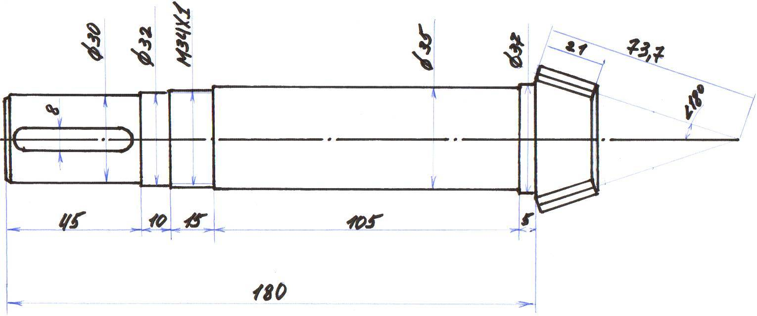

**Расчёт на прочность ведущего вала:**

Данные нагрузок на коническую шестерню берём из расчётов:

Ft =2194 Н – окружная сила

Fr1 = 759,5 Н – радиальная сила

Fа1 =246,7 Н – осевая сила

Fа1 – переводим в изгибающий момент = (246,7*45/2)/100 = 55,5 Н*м

Переносим Ft к оси вала для расчёта реакции опор в горизонтальной плоскости (по оси ОХ) Ft = 2194 Н

**Расчёт реакций опор в вертикальной плоскости:**

∑Ма (Fк) = 0: RВУ*0,8-Fr*(0,8+0,28)+М = 0 => RВУ= (Fr*1,08-М)/0,8

RВУ= (759,5*1,08-55,5)/0,8 = 955,95 Н

∑Fку = 0: RВУ-RАУ- Fr = 0 => RАУ = RВУ – Fr

RАУ = 955,95-759,5 = 196,45 Н

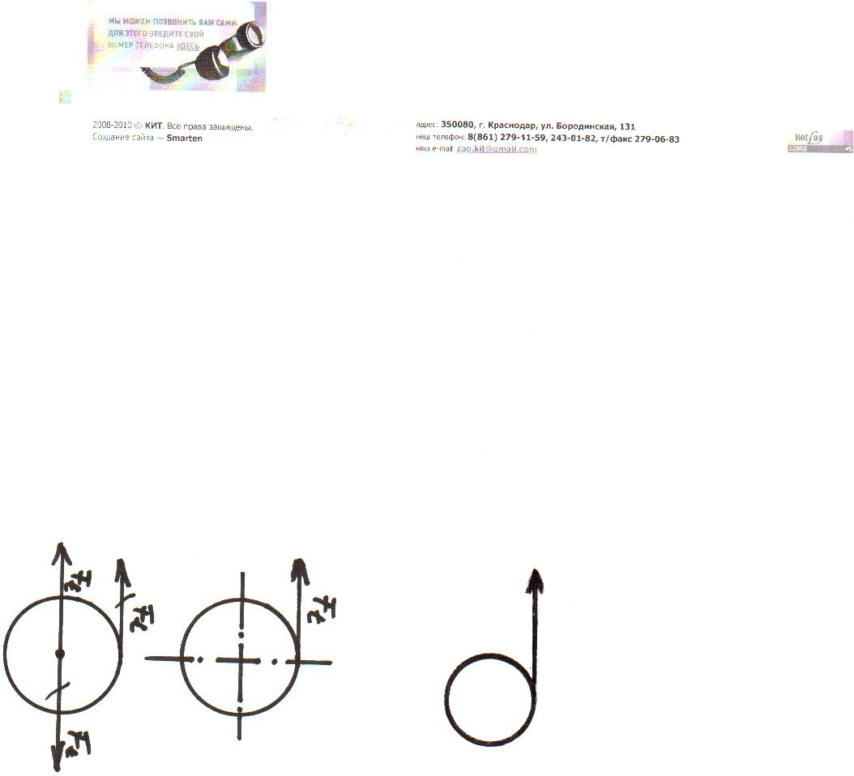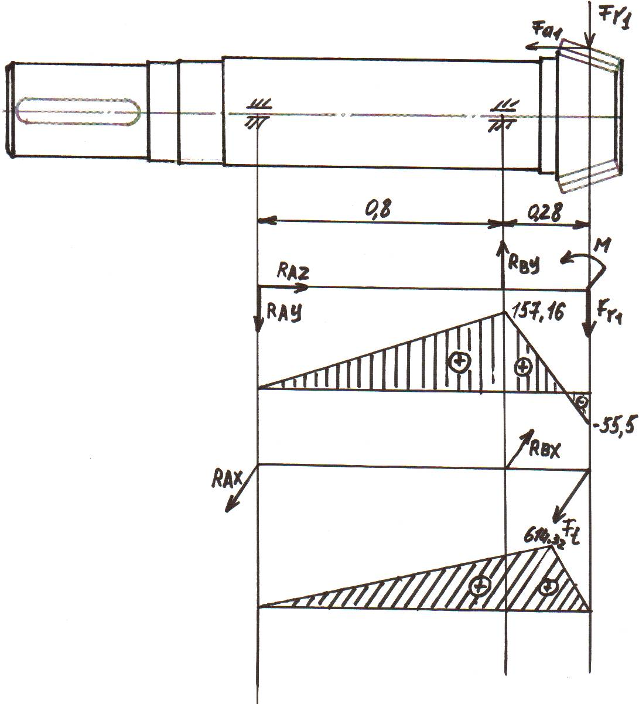

Проверка:

∑Мв (Fк) = 0: RАУ*0,8+М- Fr*0,28=196,45*0,8+55,5-759,5*0,28=0

Строим эпюры изгибающих моментов:

1 участок

0≤Z1≤0,8

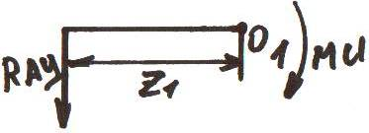

∑Мо1 (Fк) = 0: -Ми+ RАУ*Z1=0 => Ми = RАУ* Z1

При Z1 = 0 Ми =0

При Z1 = 0,8 Ми = 196,45*0,8 = 157,16 Н

2 участок

0≤Z2≤0,28

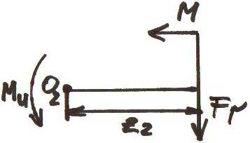

∑Мо2 (Fк) = 0: Ми+М- Fr* Z2=0 => Ми = -М+ Fr* Z2

При Z2 = 0 Ми =-55,5

При Z2 = 0,28 Ми = -55,5+759,5*0,28 = 157,16 Н

По полученным данным строим эпюру изгибающих моментов в вертикальной плоскости.

**Расчёт реакций опор в горизонтальной плоскости:**

∑Ма (Fк) = 0: RВX*0,8-Ft*(0,8+0,28) = 0 => RВX= (Ft*1,08)/0,8

RВX= (2194*1,08)/0,8 = 2961,9 Н

∑Fкx = 0: RВX-RАX- Ft = 0 => RАX = RВX – Ft

RАX = 2961,9-2194 = 767,9 Н

Проверка: ∑Мв (Fк) = 0: RАX*0,8- Ft*0,28= 767,9*0,8-2194*0,28=0

Строим эпюры изгибающих моментов:

1 участок

0≤Z3≤0,8

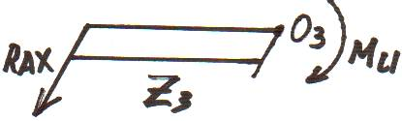

∑Мо3 (Fк) = 0: -Ми+ RАX*Z3=0 => Ми = RАX* Z3

При Z3 = 0 Ми =0

При Z3 = 0,8 Ми = 767,9*0,8 = 614,32 Н

2 участок

0≤Z4≤0,28

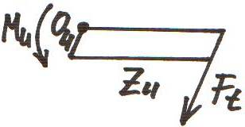

∑Мо4 (Fк) = 0: Ми- Ft* Z4=0 => Ми = Ft* Z4

При Z4 = 0 Ми = 0

При Z4 = 0,28 Ми = 2194*0,28 = 614,32 Н

По полученным данным строим эпюру изгибающих моментов в горизонтальной плоскости.

**Определяем нагрузку в опасном сечении:**

Ми = √(157,162+614,322) = 634,1 Н

**Определяем эквивалентное напряжение:**

σэкв = √( σz2+3τ2),

где по условию пластичности Мизеса σz = Миопасн/Wос

σz = 634,1/ Wос; τ = Мкр/2Wос = 44,07/2Wос = 22,035/Wос

σэкв = √[(634,1/Wос)2+3*(22,035/Wос)2] =

√[(402082,8/Wос2)+(1456,6/Wос2)] =

√(403539,4/Wос2) = 635,2/Wос ≤ [σ]

Wос = π*d3/32 = 635,2/[σ]

d =3√[(635,2*32)/(3,14*250*106)] = 2,93*10-2=29,3 мм

Исходя из предварительно принятого диаметра под подшипник 35 мм, условие прочности выполняется т.к. 35 мм > 29,3 мм

**Подбор подшипников**

Подшипники подбираем по более нагруженному участку (в т. В)

Суммарная реакция опоры:

RВУ= 955,95 Н; RВХ=2961,9 Н

RВ = √(955,952+2961,92)=3112,3 Н

Подбираем подшипник

|  |  |  |  |  |  |
| --- | --- | --- | --- | --- | --- |
| Условное обозначение | d мм | D мм | B мм | Грузоподъёмность | |
| С кН | С0 кН |
| 7507А1 | 35 | 72 | 23 | 70 | 83 |

Отношение

Fа / С0 = 246,7/83000 = 0,0029 – этой величине соответствует е=0,06

Отношение

Fа / RВ =246,7/3112,3=0,079 > е

Х=0,88 У=1,6

Рассчитываем эквивалентную нагрузку:

Рэ = (XVRB+УFа)*Кб*Кт

где: V = 1 – вращается внутреннее кольцо подшипника;

Кб=1 – коэффициент безопасности

Кт=1 – температурный коэффициент

Рэ = (0,88*1*3112,3+1,6*246,7)*1*1=3133 Н

Расчётная долговечность млн. об.

L= (C/ Рэ)3=(70000/3133)3=11153 млн.об.

Расчётная долговечность, ч.

Lh = (L*106)/(60*n) = (11153*106)/(60*1455) = 127,7*103 часов

Фактическое время работы редуктора LF = 46954 часа

LF = 46954 < Lh =127700

Подшипник пригоден к эксплуатации на весь срок службы редуктора.

**Предварительные размеры промежуточного вала:**

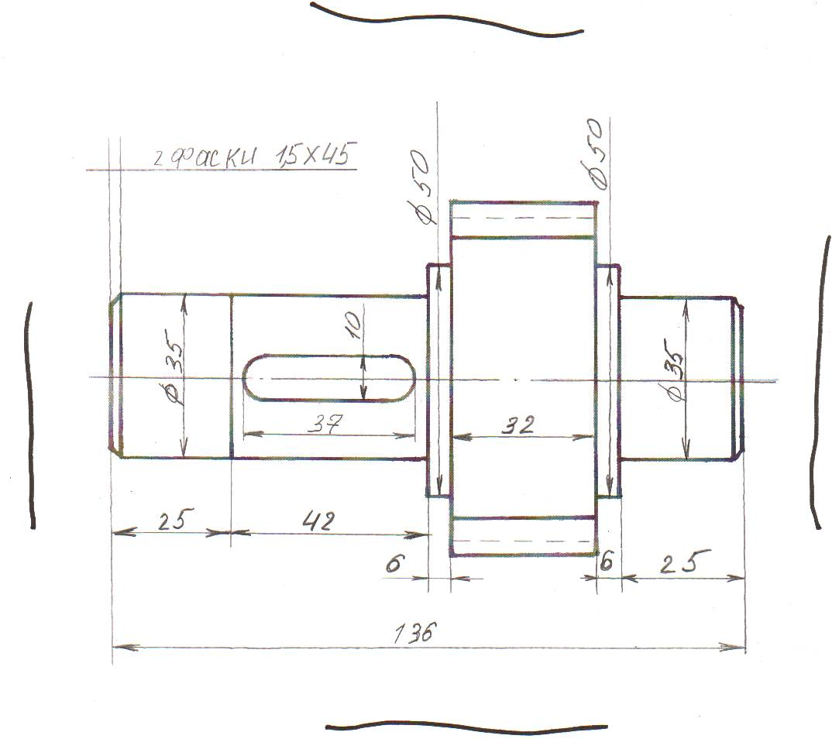

**Расчёт на прочность промежуточного вала:**

Данные нагрузок на коническую шестерню берём из расчётов:

Ftк =2194 Н – окружная сила конического колеса

Frк = 246,7Н – радиальная сила конического колеса

Fак =759,5 Н – осевая сила конического колеса

Ftц =3621 Н – окружная сила цилиндрического колеса

Frц = 1318 Н – радиальная сила цилиндрического колеса

Fак – переводим в изгибающий момент = (759,5*56)/100 = 425,3 Н*м

Переносим силы Ft к оси вала для расчёта реакций опор в горизонтальной плоскости (по оси ОХ) Ftк = 2194 Н; Ftц = 3621 Н силы будут противоположно направлены.

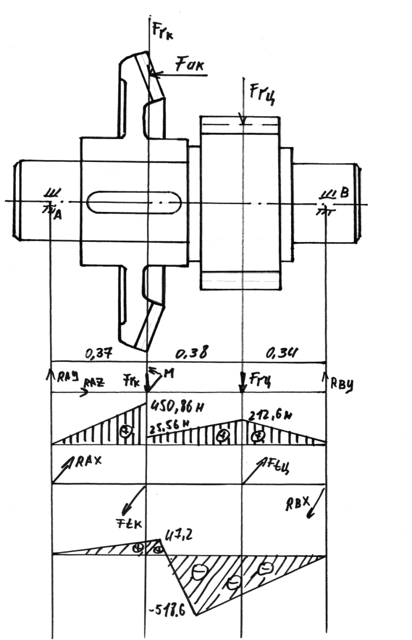

**Расчёт реакций опор в вертикальной плоскости:**

∑Fкz = 0: RАz- Fак = 0 => RАz = Fак = 759,5 Н

∑Ма (Fк) = 0: RВУ*(0,37+0,38+0,34)+М-Frк*0,37- Frц*(0,37+0,38) = 0 =>

RВУ= (Fr*0,37+ Frц *0,75-М)/1,09

RВУ= (246,7*0,37+1318*0,75-425,3)/1,09 = 625,34 Н

∑Fку = 0: RВУ+RАУ- Frц- Frк = 0 => RАУ = Frц+ Frк- RВУ

RАУ = 1318+246,7-625,34 = 939,36 Н

Проверка:

∑Мв (Fк) = 0: М+Frк*(0,38+0,34)+Frц*0,34-RАУ*1,09=

=425,3+246,7*0,72+1318*0,34-939,36=0

Строим эпюры изгибающих моментов:

1 участок

0≤Z1≤0,37

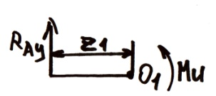

∑Мо1 (Fк) = 0: Ми- RАУ*Z1=0 => Ми = RАУ* Z1

При Z1 = 0 Ми =0

При Z1 = 0,48 Ми = 939,3*0,37 = 450,86 Н

2 участок

0≤Z2≤0,38

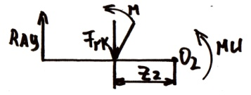

∑Мо2(Fк)=0: Ми+М-RАУ*(0,37*Z2)+Frк* Z2=0 =>Ми=-М+RАУ*(0,37*Z2)--Frк* Z2

При Z2 = 0 Ми =-425,3+450,86=25,56

При Z2 = 0,28 Ми =-425,3+939,3+0,75-246,7*0,38=212,6Н

3 участок

0≤Z3≤0,34

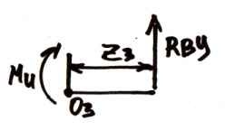

∑Мо3 (Fк) = 0: -Ми+RВУ*Z3=0 => Ми = RВУ* Z3

При Z1 = 0 Ми =0

При Z1 = 0,34 Ми = 625,34*0,34 = 212,6 Н

По полученным данным строим эпюру изгибающих моментов в вертикальной плоскости.

**Расчёт реакций опор в горизонтальной плоскости:**

∑Ма (Fк) = 0: Ftц*(0,37+0,38)-Ftк*0,37-RВX*(0,37+0,38+0,34) = 0 =>

RВX=(Ftц*0,75-Ftк*0,37)/1,09

RВX= (3621*0,75-2194*0,37)/1,09 = 1525,35 Н

∑Fкx = 0: RАX -RВX – Ftк+ Ftц = 0 => RАX = Ftк – Ftц+RВX

RАX = 2194-3621+1525,35 = 98,35 Н

Проверка: ∑Мв (Fк) = 0: -RАX*1,09+ Ftк*0,72- Ftц*0,34=

=98,35*1,09+2194*0,72-3621*0,34=0

Строим эпюры изгибающих моментов:

1 участок

0≤Z4≤0,37

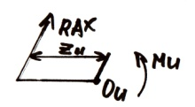

∑Мо4 (Fк) = 0: Ми- RАX*Z4=0 => Ми = RАX* Z4

При Z4 = 0 Ми =0

При Z4 = 0,37 Ми = 98,35*0,37 = 47,2 Н

2 участок

0≤Z5≤0,38

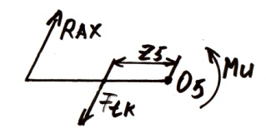

∑Мо5 (Fк) = 0: Ми- RАX*(0,37+Z5)+Ftк* Z5=0 => Ми = RАX*(0,37+Z5)-

Ftк* Z5

При Z5 = 0 Ми = 0

При Z5 = 0,38 Ми = 98,35*0,75-2194*0,38 = -518,6 Н

3 участок

0≤Z6≤0,34

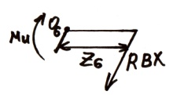

∑Мо6 (Fк) = 0: -Ми- RВX*Z6=0 => Ми =- RВX* Z6

При Z6 = 0 Ми =0

При Z6 = 0,34 Ми = -1525,35*0,34 = -518,6 Н

По полученным данным строим эпюру изгибающих моментов в горизонтальной плоскости.

**Определяем нагрузку в опасном сечении:**

Ми1 = √(450,862+47,22) = 453 Н

Ми2 = √(212,62+518,62) = 560,5 Н

Опасное сечение во второй точке.

**Определяем эквивалентное напряжение:**

σэкв = √( σz2+3τ2), где по условию пластичности Мизеса σz = Миопасн/Wос

σz = 560,5/ Wос; τ = Мкр/2Wос = 126,76/2Wос = 63,38/Wос

σэкв = √[(560,5/Wос)2+3*(63,38/Wос)2] = 571/Wос ≤ [σ]

Wос = π*d3/32 = 571/[σ]

d =3√[(571*32)/(3,14*250*106)] = 2,85*10-2=28,5 мм

Исходя из предварительно принятого диаметра под подшипник 35 мм, условие прочности выполняется т.к. 35 мм > 28,5 мм

**Подбор подшипников**

Подшипники подбираем по более нагруженному участку

Определяем наиболее нагруженную опору

RА = √(939,392+98,352)=944,5 Н

RВ = √(625,342+1525,352)=1648,5 Н

Опора В наиболее нагружена.

Подбираем подшипник

|  |  |  |  |  |  |
| --- | --- | --- | --- | --- | --- |
| Условное обозначение | d мм | D мм | B мм | Грузоподъёмность | |
| С кН | С0 кН |
| 7507А1 | 35 | 72 | 23 | 70 | 83 |

Отношение

Fа / С0 = 759,5/83000 = 0,0091 – этой величине соответствует е=0,1

Отношение Fа / RВ =759,5/1648,5=0,46 > е

Х=0,88 У=1,6

Рассчитываем эквивалентную нагрузку:

Рэ = (XVRB+УFа)*Кб*Кт

где: V = 1 – вращается внутреннее кольцо подшипника;

Кб=1 – коэффициент безопасности

Кт=1 – температурный коэффициент

Рэ = (0,88*1*1648,5+1,6*759,5)*1*1=2666 Н

Расчётная долговечность млн. об.

L= (C/ Рэ)3=(70000/2666)3=18101 млн.об.

Расчётная долговечность, ч.

Lh = (L*106)/(60*n) = (18101*106)/(60*462) = 625,99*103 часов

Фактическое время работы редуктора LF = 46954 часа

LF = 46954 < Lh =625990

Подшипник пригоден к эксплуатации на весь срок службы редуктора.

Предварительные размеры ведомого вала:

**Расчёт на прочность ведомого вала:**

Данные нагрузок на коническую шестерню берём из расчётов:

Ft =3621 Н – окружная сила

Fr = 1318 Н – радиальная сила

Переносим Ft к оси вала для расчёта реакции опор в горизонтальной плоскости (по оси ОХ) Ft = 3621 Н

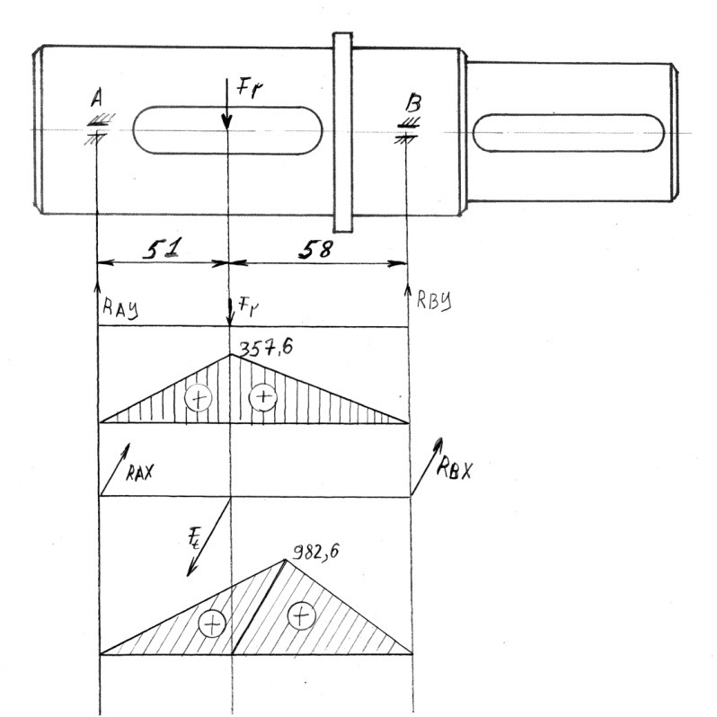

**Расчёт реакций опор в вертикальной плоскости:**

∑Ма (Fк) = 0: RВУ*(0,51+0,58)-Fr*0,51 = 0 => RВУ= (Fr*0,51)/1,09

RВУ= (1318*0,51)/1,09 = 616,68 Н

∑Fку = 0: RВУ+RАУ- Fr = 0 => RАУ = -RВУ+ Fr

RАУ = -616,68+1318 = 701,32 Н

Проверка:∑Мв(Fк)= 0: -RАУ*(0,51+0,58)+Fr*0,58=-

701,32*1,09+1318*0,58=0

Строим эпюры изгибающих моментов:

1 участок

0≤Z1≤0,51



∑Мо1 (Fк) = 0: Ми- RАУ*Z1=0 => Ми = RАУ* Z1

При Z1 = 0 Ми =0

При Z1 = 0,51 Ми = 701,32*0,51 = 357,6 Н

2 участок

0≤Z2≤0,58

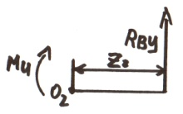

∑Мо2 (Fк) = 0: -Ми+ RВУ* Z2=0 => Ми = RВУ* Z2

При Z2 = 0 Ми = 0

При Z2 = 0,58 Ми = 616,58*0,58 = 357,6 Н

По полученным данным строим эпюру изгибающих моментов в вертикальной плоскости.

**Расчёт реакций опор в горизонтальной плоскости:**

∑Ма (Fк) = 0: RВX*(0,51+0,58)-Ft*0,51 = 0 => RВX= (Ft*0,51)/1,09

RВX= (3621*0,51)/1,09 = 1694,2 Н

∑Fкx = 0: RВX+RАX- Ft = 0 => RАX = -RВX +Ft

RАX = 3621-1694,2 = 1926,8 Н

Проверка:

∑Мв (Fк) = 0:

-RАX*(0,58+0,51)+ Ft*0,58= 1926,8*1,09+3621*0,58=0

Строим эпюры изгибающих моментов:

1 участок

0≤Z3≤0,51

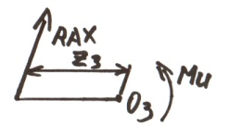

∑Мо3 (Fк) = 0:Ми-RАX*Z3=0 => Ми = RАX* Z3

При Z3 = 0 Ми =0

При Z3 = 0,51 Ми = 1926,8*0,51 = 982,6 Н

2 участок

0≤Z4≤0,58

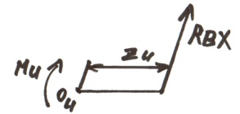

∑Мо4 (Fк) = 0: -Ми+ RВX * Z4=0 => Ми = RВX * Z4

При Z4 = 0 Ми = 0

При Z4 = 0,58 Ми = 1694,2*0,58 = 982,6 Н

По полученным данным строим эпюру изгибающих моментов в горизонтальной плоскости.

**Определяем нагрузку в опасном сечении:**

Ми = √(357,62+982,62) = 1045,6 Н

**Определяем эквивалентное напряжение:**

σэкв = √( σz2+3τ2), где по условию пластичности Мизеса σz = Миопасн/Wос

σz = 1045,6/ Wос; τ = Мкр/2Wос = 560/2Wос = 280/Wос

σэкв = √[(1045,6/Wос)2+3*(280/Wос)2] = 1152,6/Wос ≤ [σ]

Wос = π*d3/32 = 1152,6/[σ]

d =3√[(1152,6*32)/(3,14*250*106)] = 3,62*10-2=36,2 мм

Исходя из предварительно принятого диаметра под подшипник 60 мм, условие прочности выполняется т.к. 60 мм > 36,2 мм

**Подбор подшипников**

Подшипники подбираем по более нагруженному участку

Определяем наиболее нагруженную опору

RА = √(701,322+1926,82)=2050,5 Н

RВ = √(616,682 +1694,22)=1803 Н

Опора В наиболее нагружена.

Подбираем подшипник ГОСТ 8338

|  |  |  |  |  |  |
| --- | --- | --- | --- | --- | --- |
| Условное обозначение | d мм | D мм | B мм | Грузоподъёмность | |
| С кН | С0 кН |
| 60х110х25 | 60 | 110 | 25 | 137 | 176 |

Рассчитываем эквивалентную нагрузку:

Рэ = (XVRB)*Кб*Кт

где: V = 1 – вращается внутреннее кольцо подшипника;

Кб=1 – коэффициент безопасности

Кт=1 – температурный коэффициент

Рэ = (0,8*1*2050,5)*1*1=1640,4 Н

Расчётная долговечность млн. об.

L= (C/ Рэ)3=(70000/1640)3=77761 млн.об.

Расчётная долговечность, ч.

Lh = (L*106)/(60*n) = (77761*106)/(60*95,55) = 13,56*106 часов

Фактическое время работы редуктора LF = 46954 часа

LF = 46954 < Lh =13560000

Подшипник пригоден к эксплуатации на весь срок службы редуктора.

**9. Подбор и проверочный расчет муфты**

Для соединения ведомого вала редуктора с валом барабана ленточного конвейера выбираем муфту упругую втулочно-пальцевую по ГОСТ 21424-75-приложение

Произведем проверочный расчет резиновых втулок.

**Расчетный момент**

Тр=kpТ3,

где Тр - Расчетный момент, Н·м;

kp=1,25…1,5 – коэффициент режима работы для пластинчатого транспортера.

Т3-момент передаваемый муфтой, Н·м.

Тр=1,25·560=700 Н·м

По ГОСТ 21424-75 выбираю муфту МУВП-50 с [T]=700 Н·м; d=50 мм;

D=190 мм; dn=14 мм; Св=37

**10. Выбор посадок**

Посадки назначаем в соответствии с рекомендуемыми

Посадка зубчатого конического колеса на вал Н7/m6

Посадка зубчатого цилиндрического колеса на вал Н7/m6

Шейки валов под подшипники выполняем с отклонением вала m6.

Отклонения отверстий в корпусе под наружное кольцо по Н7.

Посадка распорных колец, сальников на вал Н8/h8

**11. Смазка редуктора**

Смазывание зубчатого зацепления производится окунанием зубчатого колеса на ведомом валу в масло, заливаемое внутрь корпуса до уровня, обеспечивающего погружение тихоходного колеса на 10 мм. Объём масляной ванны определяем из расчёта 0,25 дм3 масла на 1 кВт передаваемой мощности: V=0,25*6,715= 1,7 дм3. По таблице устанавливаем вязкость масла. Для быстроходной ступени рекомендуемая вязкость масла должна быть примерно равна 28*106 м2/с. Для тихоходной ступени рекомендуемая вязкость масла должна быть примерно равна 34*106 м2/с. Средняя вязкость масла: V = (V1+V2)/2= (28*106+34*106)/2= 31*106 м2/с.

По таблице принимаем масло индустриальное И-30А (по ГОТС 20799-75)

**Список литературы**

1. Анурьев В.И. Справочник конструктора - машиностроителя Т.1 М. «Машиностроения» 1980г.
2. Чернилевский Д.В. Курсовое проектирование деталей машин и механизмов М. «Высшая школа» 1980г.
3. Чернавский С.А., Боков К.Н., Чернин Н.М. и др. Курсовое проектирование деталей машин. М. «Машиностроения» 1988г.
4. Шейнблит А.Е. Курсовое проектирование деталей машин. М. «Высшая школа» 1991.
5. ГОСТ 2.104-68 ЕСКД Основные надписи.
6. ГОСТ 2. 105-95 ЕСКД Общие требования к текстовым документам.
7. ГОСТ 2. 306-68 ЕСКД Обозначение графических материалов и правила нанесения их на чертежах.
8. ГОСТ 2. 316-68 ЕСКД Правила нанесения на чертежах надписей, технических требований и таблиц.
9. Дзюба В.П. Методические указания для студентов по выполнению курсового проекта по дисциплине детали машин, Белогорск 2006.